社交网络如此流行，以至于所有的厂商都想在他们的网站中加入一些新的特性，例如有些需要即时的通知。这是非常常见的需求，设想你打开一个页面后，你 肯定想你收到的通知，好友的状态列表等等即时的展现出来。原来的web设计就是一种方法，一个请求，一个相应，而现在在HTML5的帮助下对于服务器和客 户端的通信来讲，我们有了新的办法。虽然现在还是有很多人在使用Long-polling技术模拟服务器和客户端的通信。
随着web浏览器的更新换代，现在已经有相当的一部分浏览器具有了比较新的非常酷的特性。有相当大的一部分浏览器支持HTML5 cmmunication API，是否时候抛弃long-polling了？让我们拭目以待。
如果您的网站有任何需要告知用户的通信，那么这个测试对您就有帮助。很简单，这个测试就是用户获取私人信息，在通知用户未读信息的时候，我们采用long-polling、Server-Sent Events和WebSockets的方式实现，然后比较结果。
首先让我们来看一下例子中基础的代码，我们需要一个访问数据库的库，一个获取未读通知数量和添加一个新的通知的模型。
我们需要一张数据库表：
1 | CREATETABLEIFNOTEXISTS `notification` (
2 | `id`int(10) unsignedNOTNULLAUTO_INCREMENT,
3 | `recipientUid`int(10) unsignedNOTNULL,
4 | `eventId`int(10) unsignedNOTNULL,
5 | `isNew` tinyint(1) unsignedNOTNULLDEFAULT'1',
6 | PRIMARYKEY(`id`),
7 | KEY`IX_recipientUid` (`recipientUid`),
8 | KEY`IX_isNew` (`isNew`)
9 | ) ENGINE=InnoDB DEFAULTCHARSET=utf8 COMMENT='User notifications';
获取未读通知数量和添加通知的模型：
01 |  | <?php
02 |  | classModel_UserNotification
03 |  | {
04 |  | private$_db;
05
06
07 |  | publicfunction __construct(Lib_Db$db)
08 |  | {
09 |  | $this->_db =$db;
10 |  | }
11 |  | /**
12 |  | *
13 |  | * @param int $recipientUid
14 |  | * <span>@return</span> int
15 |  | */
16 |  | publicfunctionfetchNumberByRecipientUid($recipientUid)
17 |  | {
18 |  | return$this->_db->fetch("SELECT count(*) as count "
19 |  | ." FROM notification WHERE recipientUid = %d AND isNew = 1"
20 |  | ,$recipientUid)->count;
21 |  | }
22 |  | /**
23 |  | *
24 |  | * @param int $recipientUid
25 |  | * @param int $eventId
26 |  | */
27 |  | publicfunctionadd($recipientUid,$eventId)
28 |  | {
29 |  | $this->_db->update("INSERT INTO "
30 | ." notification (`id`, `recipientUid`, `eventId`, `isNew`) VALUES (NULL, '%d', '%d', '1')"
31 |  | ,$recipientUid,$eventId);
32 |  | }
33 |  | /**
34 |  | *
35 |  | * @param int $recipientUid
36 |  | */
37 |  | publicfunctionremoveAll($recipientUid)
38 |  | {
39 |  | $this->_db->update("DELETE FROM "
40 |  | ." notification WHERE recipientUid = %d"
41 |  | ,$recipientUid);
42 |  | }
43 |  | }
long-polling
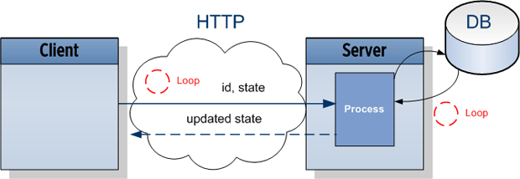
运行原理
浏览器通过HTTP发送一个带有接收者ID（这里是user）的请求和当前状态（当前展示的未读通知的数量）到服务器。这将创建一个进程，这个进程 一直查询数据库直到状态改变为止，当状态改变的时候，客户端就收到了服务器的相应，它可以更新自己的展示，而后发出下一个请求。
实现方式
客户端就是简单的两个input输入框，一个展示未读消息数量，一个展示上次消息到达的时间。JavaScript通过AJAX的方式向服务器发送接收者用户id和当前的状态（当前页面上展示的未读通知数量）。使用JSONP处理跨域。
01 |  | ...
02 |  | <p>Recipient id: <?= $recipientUid ?></p>
03 | <p>Notifications: <inputid="notificationNum"size="4"name="some"value="<?= $displayedNotificationNum ?>" /></p>
04 |  | <p>Last event arrived at: <inputid="time"size="12"name="some"value="0"/></p>
05
06 |  | <scripttype="text/javascript">
07
08 |  | (function( $ ) {
09
10 |  | var UID = <?= $recipientUid ?>;
11
12 |  | $.NotifierLongPolling = (function() {
13 |  | var _stateNode = $('#notificationNum'), _timeNode = $('#time');
14 |  | return {
15 |  | onMessage : function(data) {
16 |  | _stateNode.val(data.updatedNotificationNum);
17 |  | _timeNode.val(data.time);
18 |  | setTimeout($.NotifierLongPolling.send, 3000);
19 |  | },
20 |  | send : function() {
21 |  | $.ajax({
22 |  | 'url': 'server.php',
23 |  | 'type': 'POST',
24 |  | 'dataType': 'jsonp',
25 |  | 'jsonpCallback': '$.NotifierLongPolling.onMessage',
26 |  | 'data': 'recipientUid=' + UID + '&displayedNotificationNum='
27 |  | + _stateNode.val()
28 |  | });
29 |  | }
30 |  | }
31 |  | }());
32
33 |  | // Document is ready
34 |  | $(document).bind('ready.app', function() {
35 |  | setTimeout($.NotifierLongPolling.send, 40);
36 |  | });
37
38 |  | })( jQuery );
39
40
41 |  | </script>
服务器等待3秒，然后检查状态是否改变，如果状态改变了则响应请求，否则继续等待，然后查询。
01 | //...
02 | $recipientUid= (int)$_REQUEST["recipientUid"];
03 | $displayedNotificationNum= (int)$_REQUEST["displayedNotificationNum"];
04 | $secCount= 0;
05
06 | do{
07 | sleep(IDLE_TIME);
08 | $updatedNotificationNum=$model->fetchNumberByRecipientUid($recipientUid);
09 | }while($updatedNotificationNum==$displayedNotificationNum);
10
11 | header("HTTP/1.0 200");
12 | printf ('%s({"time" : "%s", "updatedNotificationNum" : "%d"});'
13 | ,$_REQUEST["callback"],date('d/m H:i:s'),$updatedNotificationNum);
客户端收到服务器返回的状态，然后展示出来，接下来再次发送请求。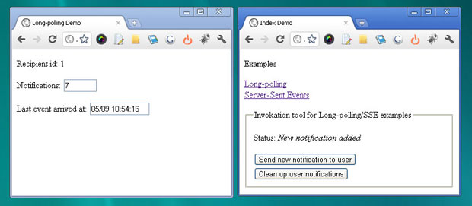
Server-Sent Events
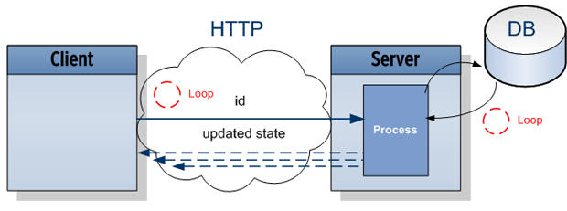
运行原理
浏览器通过HTTP向服务器发送请求，服务器端拿出数据库中的最新的信息，立即返回给客户端，客户端等待三秒后再次发出下一个请求。
实现方式
同样，浏览器中HTML两个input，JavaScript模块打开EventSource，把接受者的id传给服务端。
01 |  | ...
02 |  | <p>Recipient id: <?= $recipientUid ?></p>
03 | <p>Notifications: <inputid="notificationNum"size="4"name="some"value="<?= $displayedNotificationNum ?>" /></p>
04 |  | <p>Last event arrived at: <inputid="time"size="12"name="some"value="0"/></p>
05
06 |  | <scripttype="text/javascript">
07
08 |  | (function( $ ) {
09
10 |  | var UID = <?= $recipientUid ?>;
11
12 |  | NotifierSSE = (function() {
13 |  | var _stateNode = $('#notificationNum'),
14 |  | _timeNode = $('#time'),
15 |  | _src,
16 |  | _handler = {
17 |  | onMessage : function(event) {
18 |  | var data = JSON.parse(event.data);
19 |  | _stateNode.val(data.updatedNotificationNum);
20 |  | _timeNode.val(data.time);
21 |  | }
22 |  | };
23 |  | return {
24 |  | init : function () {
25 |  | _src = new EventSource("server.php?recipientUid=" + UID);
26 |  | _src.addEventListener('message', _handler.onMessage, false);
27 |  | }
28 |  | }
29 |  | }());
30
31
32 |  | // Document is ready
33 |  | $(document).bind('ready.app', function() {
34 |  | setTimeout(NotifierSSE.init, 40);
35 |  | });
36
37 |  | })( jQuery );
38
39 |  | </script>
服务器端将最新的未读消息数量返回给客户端。
01 | //...
02 | header('Content-Type: text/event-stream');
03 | header('Cache-Control: no-cache');// recommended to prevent caching of event data.
04
05 | $recipientUid= (int)$_REQUEST["recipientUid"];
06
07 | functionsend($updatedNotificationNum)
08 | {
09 | printf ("id: %s\n\n", PROC_ID);
10 | printf ('data: {"time" : "%s", "updatedNotificationNum" : "%d"}'."\n\n"
11 | ,date('d/m H:i:s') ,$updatedNotificationNum);
12 | ob_flush();
13 | flush();
14 | }
15
16 | while(true) {
17 | send($model->fetchNumberByRecipientUid($recipientUid));
18 | sleep(IDLE_TIME);
19 | }
20 | //...
客户端收到相应后，onMessage事件的处理器将被调用。浏览器将每3秒发送一个请求，除非将连接关闭（Close方法）。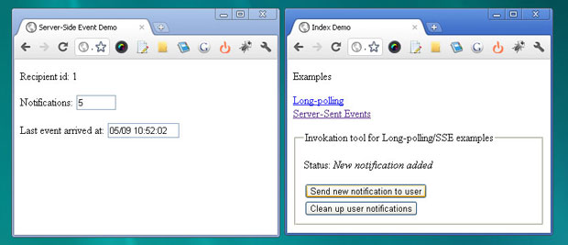
WebSockets
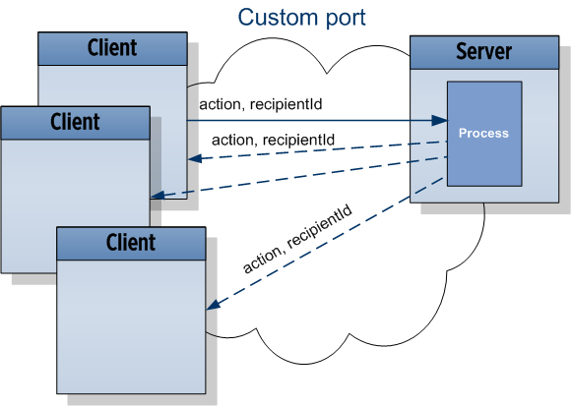
运行原理
客户端通知WebSockets服务器一个事件，告诉他接收者id，服务器将立即通知消息，当任何新的未读消息来的时候，服务器都将立即返回数据给客户端。
01 |  | <p>Recipient id: <?= $recipientUid ?></p>
02 |  | <p>Notification: <spanid="display"></span></p>
03 |  | <buttonid="test">Fire an event</button>
04
05 |  | <script>
06 |  | realtime = new realtimeComm(window.location.host + ":20001");
07 |  | realtime.addListener('/notification/updates', function(response) {
08 | $('#display').html('Client #' + response.data.recipientUid + ' broadcast an action #' + response.data.actionId);
09 |  | });
10
11 |  | $('#test').bind('click', this, function(e){
12 |  | e.preventDefault();
13
14 |  | realtime.send('/notification/presence', {
15 |  | 'actionId': 1,
16 |  | 'recipientUid': <?= $recipientUid ?>
17 |  | }, function() {});
18
19 |  | });
20
21 |  | </script>
客户端打开一个WebSockets连接而且在/notification/updates上订阅一个事件处理。在HTML中添加一个发送向 /notification/presents发送接收者id的button。这将在所有的打开连接中引起广播消息。所以每一个活跃的客户端都收到通知， 客户端会检查消息中的id是否是当前登录的用户的id，如果是就更新通知数量。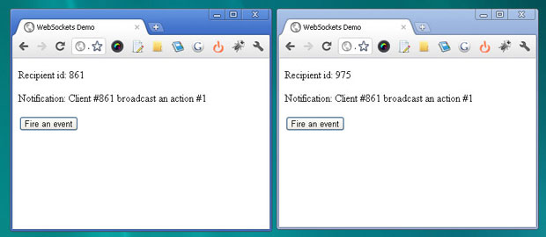
总结
浏览器兼容性
- Long-polling支持大多数当前的浏览器
- Server-Sent Events支持Chrome9+、Firefox6+、Opera11+、Safari5+
- Chrome14、Firefox7支持最新的hybi-10协议，Firefox6支持hybi-07.
服务器负载
- Long-polling占一小部分CPU资源，但是创建空的进程将浪费系统的内存
- Server-Sent Events工作的方式有很多，除非Server-Sent Events不必在每一次响应发出后都关闭连接。
- WebSockets，服务器只需要一个进程处理所有的请求，没有循环，不必为每个客户端都分配cpu和内存。
客户端负载
- Long-polling取决于实现方式，但终究是一个异步的方式
- Server-Sent Events采用浏览器的内置的实现方式，只花费很少的一部分资源。
- WebSockets跟Server-Sent Events一样，采用浏览器的内置的实现方式，只花费很少的一部分资源。
时间线
- Long-polling接近实时，但是发送新的请求和发送相应会有一定的时延。
- Server-Sent Events默认延时3秒，但是可以调整。
- WebSockets真正的实时
实现方式复杂度
- Long-polling实现起来非常简单
- Server-Sent Events甚至比Long-polling更简单
- 需要一个WebSockets服务器处理事件，并开放一个端口
点击这里可以下载例子的代码。

